**Calibracion_motor.ino**

**Descripción general:** El código tiene como función implementar la calibración de los motores stepper utilizando fines de carrera. Se realiza la calibración de los ángulos 0 y 180. La calibración es necesaria pues los motores no poseen una retro alimentación que les permita conocer su posición efectiva.

**Lenguaje:** Arduino.

**Componentes utilizados:**

* 1 Arduino Leonardo.
* 2 Fines de Carrera (Endstop) tipo Makerbot.
* 1 motor stepper. Marca: Wantai. Modelo: 85DYQH450D-008
* Driver correspondiente al motor.
* Fuente de poder.

**Conexiones (Esquemático):**

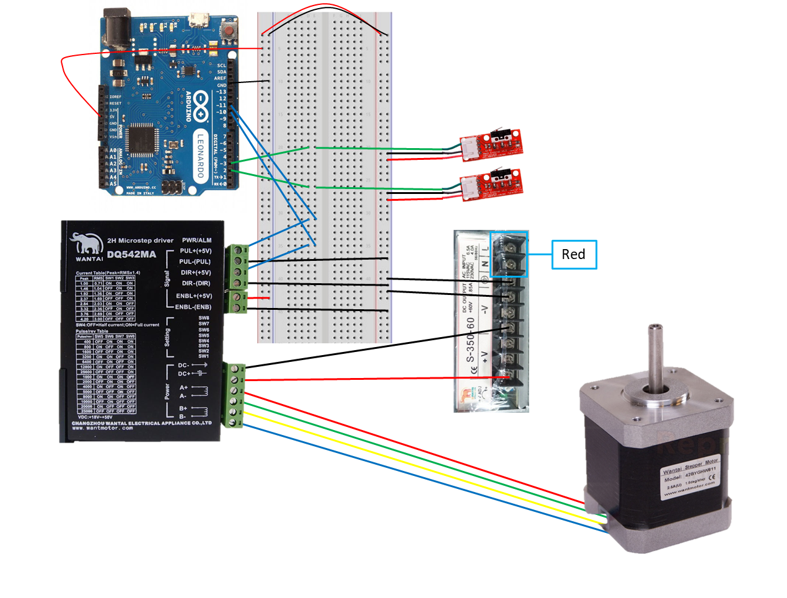

* Conexiones al controlador (driver): Desde el motor conectar el cable rojo a terminal A+, verde a terminal A-, amarillo a terminal B+ y azul a B-.
* El número de pulsos por revolución indicado en el driver deber ser el mismo que se indica en el código de Arduino.
* Pines utilizados para las interrupciones varían de acuerdo a la placa Arduino utilizada.

**Descripción del código:**

Se definen los pines de interrupción, en el caso del código incluido se utilizan los pines 2 y 3, estos pines pueden variar dependiendo de la placa Arduino que sea utilizada, en este caso se utilizó un Arduino Leonardo.

Se fijan los pulsos por revolución los cuales deben coincidir con los indicados en el driver.

El código se encuentra escrito de modo de que se realice una calibración inicial del motor, para esto se fija la variable *activar_calibracion* como true.

Se definen las dos interrupciones en el setup, cada una de las interrupciones llama a un método distinto siendo en el primer caso el método que define la posición del motor como 0° y la segunda como 180°. Cabe notar que estos ángulos deben tener asidero en la realidad física del prototipo puesto que estos deben ser ubicados en los ángulos en los que se pretenda realizar la calibración. Cabe notar además que las interrupciones corresponden al tipo FALLING, esto debido a que los fines de carrera presentan un nivel alto (HIGH) al no ser accionados y bajo al encontrarse presionados (LOW).

Finalmente se realiza un movimiento lento del motor hasta que este accione alguno de los fines de carrera y fije su posición instantánea.